GHYJS
绝缘油介损自动测试仪

武汉国测华能电气有限公司

GHYJS 绝缘油介损自动测试仪

一、概述
GHYJS 绝缘油介损自动测试仪体积电阻率测试仪是用于绝缘油等液体绝缘介质的介质损耗角及体积电阻率测试的一体化结构的高精密仪器。内部集成了介损油杯、温控仪、温度传感器、介损测试电桥、交流试验电源、标准电容器、高阻计、直流高压源等主要部件。其中加热部分采用了当前最为先进的高频感应加热方式，该加热方式具备油杯与加热体非接触、加热均匀、速度快、控制方便等优点。交流试验电源采用AC-DC-AC转换方式，有效避免市电电压及频率波动对介损测试准确性影响，即便是发电机发电，该仪器也能正确运行。内部标准电容器为SF6充气三极式电容，该电容的介损及电容量不受环境温度、湿度等影响，保证仪器长时间使用后仍然精度一致。
仪器内部采用全数字技术，全部智能自动化测量，多种模式测式，配备了大屏幕（320×240）触控式显示器，全中文菜单，每一步骤都有中文提示，测试结果可以打印输出，操作人员不需专业培训就能熟练使用。

二、控制面板

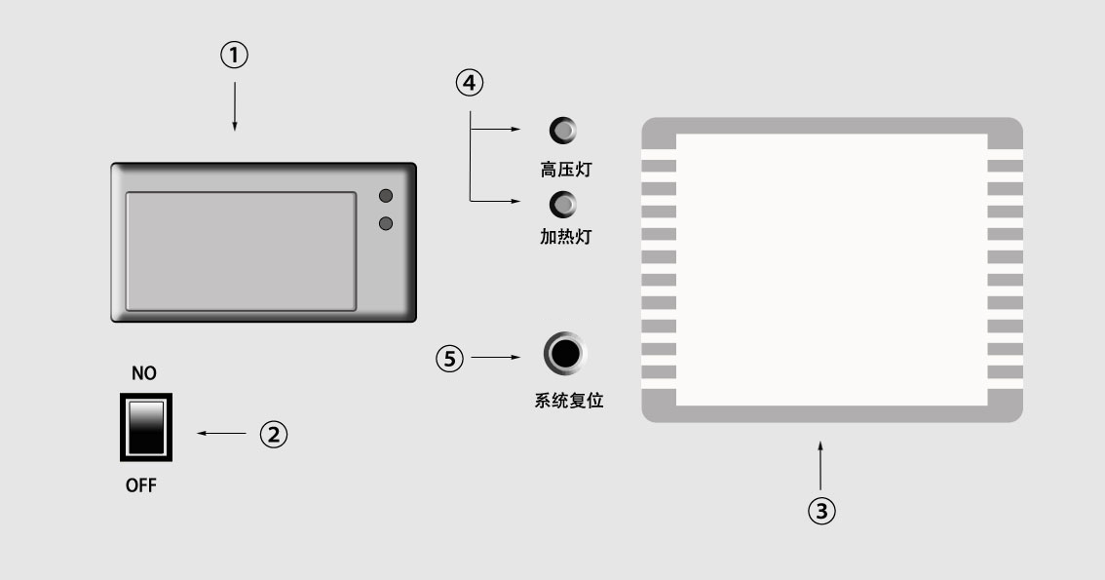
图一 控制面板图
1. 主面板功能区
微型打印机：完成输出数据打印；
总电源开关：设备输入电源控制；
触控式液晶显示屏：主操作区，设备各项目的设定以及测试操作（具体操作见 “操作”）；
状态指示区；
高压灯（红色）： 如果灯亮，表示油杯上已经带高压电；
加热灯（绿色）： 如果灯亮，表示加热炉正在加热；如果灯闪烁，表示已接近设定温度，正在恒温；灯灭时同样要注意油杯上的高温；
复位：初始化整机的全部控制；

三、油杯简介
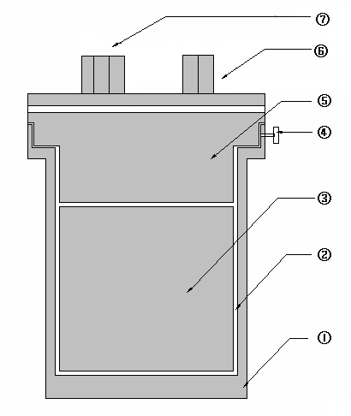
1. 油杯结构

图二 油杯结构图
①油杯杯体，测量加压极 ②油隙
③油杯内电极，测量测试极 ④内电极固定钮
⑤油杯内电极，测量屏蔽极 ⑥测试端
⑦温度接口
2. 油杯技术标准
油杯采用三极式结构，完全符合GB5654-85标准，极间间距2mm，可消除杂散电容及泻漏对介损测试结果的影响。
3. 油杯使用
装入油杯：
将油杯平稳放入仪器加热炉内，保证油杯底部接触良好，以便有良好电接触和热接触，装入后应将测试线接好，黑色线是信号测试线，白色是温度测量线
取出油杯：
必须在断电情况下，先取下短的黑色、白色测量线后直接将油杯取出。
4. 拆装油杯电极
将内电极固定钮④旋松后可将内电极全部取出；同样，装入内电极后应将内电极固定钮④旋紧。
5. 装入油样
将取出内电极的后油杯杯口朝上，然后将其向下轻斜约60度左右，再将装有40ml被试油样的量杯的杯口边缘碰到油杯杯口内壁，接着量杯慢慢轻斜，缓慢将油倒入， 注意尽可能不要在油中夹入气泡；完成后便可将内电极慢慢装入油杯，然后打拧好内电极固定钮，再将整个装完油的油杯放入主机静止15分钟（这样可很好的将大部分气泡排出；如不静止，将直接影响设备加压情况以及数据的准确）；最后就可以运行主机。
注意：内电极系非常精密部件，取出、装入时一定动作缓慢，平稳，内外电极间不要碰撞，以防破坏表面，导致整个油杯报废；
6. 油杯清洗
彻底清洗：测量前，应对油杯进行的清洗，这一步骤非常重要。因为绝缘油对极微小的污染都有极为敏感的反应。因此必须严格按照下述方法要点进行。
完全拆卸油杯电极；
用中性擦皂或洗涤剂清洗。磨料颗粒和磨擦动作不应损伤电极表面；
用清水将电极清洗几次；
用无水酒精浸泡各零件；
电极清洗后，要用丝绸类织物将电极各部件的表面擦拭干净（别的布料会有绒毛粘在电极上），并注意将零件放置在清洁的容器内，不要使其表面受灰尘及潮气的污染；
将各零部件放入100℃左右的烘箱内，将其烘干。
以油洗油：有时由于油样很多，所以在测量中往往会一个接一个油样进行测量。此时电极的清洗可简化。具体做法如下：
将仪器关闭，将整个油杯都从加热器中拿出，同时将内电极从油杯中取出；
将油杯中的油倒入废油容器内，用新油样冲洗油杯几次；
装入新油样；
用新油样冲洗油杯内电极几次，然后将内电极装入油杯。
附说明：以油洗油的清洗方式可大大提高了测量速度，但如遇到特别脏的油样或长时间不用时，应使用前面一种方式。
7. 油杯主要技术参数
⑴ 高低压之间距离 2mm
⑵ 空杯电容量 60±2PF
⑶ 最大测试电压 工频2000V
⑷ 空杯介损 tgδ＜1×10-4
⑸ 液体容量 约40ml
⑹ 电极材料 不锈钢
体积 70mm(D)×120mm（H）

四、工作原理
1. 仪器内部功能构造框图
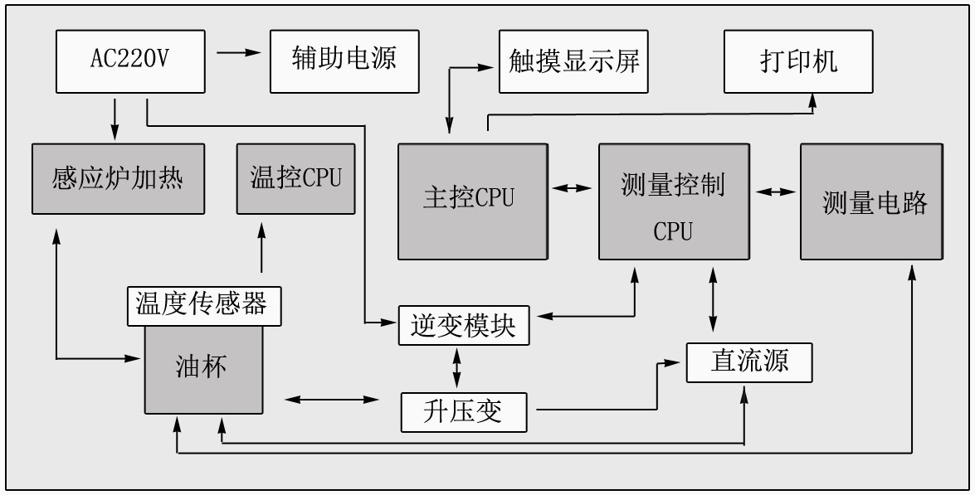图三 仪器内部功能构造框图
2. 介损测量原理图
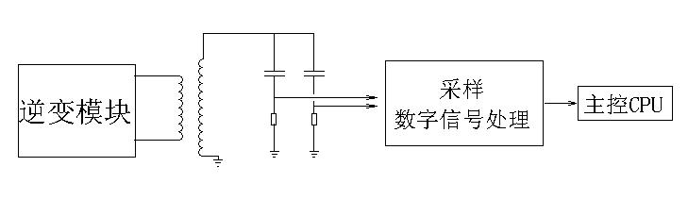
图四 介损测量原理图
3. 工作原理
加热
仪器采用高频感应炉加热，启动加热后，温控CPU发出加热命令，同时采集油杯内部温度传感器的温度值，加热采用变功率控制和PWM控制两者相结合的控制方式。在油样温度较低时，用大功率加热方式，这有利于缩短油样加热时间；待温度升至接近预设温度时，采用较小功率PWM加热方式，这样有利于油样加热均匀。
高频感应炉加热避免了发热块加热不均匀的现象。
控温
在实测温度接近预设温度时，温控CPU采用小功率PWM方式加热，采样温度值经PID运算，分析出最佳PWM控制占空比，使温度严格控制在预设温度误差范围以内。
介损测量
试验电压同时加在仪器内部标准电容器及油杯加压极上，测量电路对这两路信号进行PGA等控制后对两通道信号进行同步AD采样，将数字信号送DSP（数字信号处理器），DSP对其进行滤波、FFT等运算后计算出tgδ、C x 、ε等参数，送主控CPU。
体积电阻率测量
直流高压试验电压加在油杯加压极上，经过测试回路，产生一微弱电流信号，该微弱电流信号经测量电路放大后送进AD采样，将数字信号送DSP（数字信号处理器），DSP对其信号进行处理，计算出Rx、ρ等参数，送主控CPU。
4.名词解释
试验源为AC tgδ ：油样介质损耗角正切值；
Cx ：油样油杯的电容值；
εr ：相对介电常数，是根据电容值换算而得到的；
试验源为DC Rx ：油样的绝缘电阻；
ρ ：油样的体积电阻率，是根据绝缘电阻换算而得到的；
基于上述两种不同的试验电源对油样有不同的极化效应，因而重复测试时，中间必须有足够的放电时间！否则数据不可靠！

主要技术指标
1 | 使用条件 | -15℃∽40℃ RH＜80%
2 | 电 源 | AC 220V±10% 频率无限制
3 | 交流高压输出 | 400V∽2200V ±2% 每隔100V 50VA
4 | 直流高压输出 | 200V∽600V ±2%
5 | 温控感应炉 | 最大功率500W
6 | 温度控制范围 | <100℃
7 | 温度控制误差 | ±0.5℃
8 | 温度测量分辨率 | 0.1℃
9 | 控温时间 | 室温到90℃ 小于20min
10 | 测量范围 | tgδ  C x  R | 无限制  15PF-300PF  10M-20T
11 | 分辨率 | △ tgδ：  △ Cx ：  △ Rx ： | 0.001%  0.01pF  0.01
12 | 精 度 | △ tgδ：  △ Cx ：  △ Rx ： | ±(读数*0.5%+0.020%)  ±(读数*0.5%+0.5PF)  ±读数 * 10%
13 | 相对介电常数 | εr | 根据Cx自动计算，精度同Cx
14 | 体积电阻率 | ρ | 根据Rx自动计算，精度同Rx
15 | 外形尺寸 | 450（L）×310（W）×360（H）
16 | 重 量 | 18Kg

